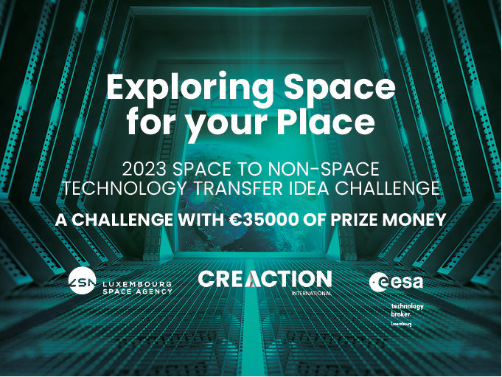

**Innovation terrestre grâce à l’exploration spatiale**

**Challenge de transfert d'idées technologiques de l'espace vers le non-spatial**

**Introduction**

En tant que courtier technologique de l'ESA pour le Luxembourg, Créaction International organise un concours d'idées pour le transfert de technologies de l'espace vers des applications terrestres, doté d'un prix de 35 000 euros financé par la passerelle de commercialisation de l'ESA et soutenu par l'Agence spatiale luxembourgeoise. Ce concours est ouvert à toutes les entreprises, quel que soit leur secteur, opérant sur le territoire du Grand-Duché de Luxembourg.

D'ici le 25 septembre, vous êtes invité à soumettre une idée/un défi technologique ou à décrire un problème technologique lié à un produit, un processus ou un service nouveau ou existant pour lequel vous avez identifié une solution potentielle développée par l'ESA ou une entreprise travaillant dans le secteur spatial à Luxembourg. Le défi sélectionné par le panel d'évaluation comme ayant l'adéquation la plus prometteuse entre l'idée ou le problème et la solution spatiale recevra un prix de 35 000 euros afin d'étudier le potentiel du transfert et d'effectuer une prévalidation de ce matching.

**Comment s'inscrire?**

Les candidats intéressés doivent remplir le formulaire de candidature ci-joint, comprenant (1) les coordonnées de l'entreprise ayant une idée/un besoin technologique, (2) les coordonnées du fournisseur de technologie spatiale (si connu, mais le réseau ESA a plus de 250 opportunités spatiales à vous soumettre), (3) une description du problème non-spatial ou idée/défi technologique, (4) une description de la technologie spatiale envisagée qui pourrait offrir une solution au problème/défi et (5) une description des étapes de pré-validation.

La date limite de dépôt des candidatures est **le lundi 25 septembre 2023** (à envoyer à [creaction.international@gmail.com](mailto:creaction.international@gmail.com))

**Évaluation, sélection et attribution du prix**

Les candidatures seront évaluées au cours de la deuxième quinzaine de septembre par un comité d'évaluation composé de trois experts en transfert de technologie: d'un expert nommé par Créaction, d'un expert nommé par LSA et d'un expert nommé par l'ESA. Le comité d'évaluation utilisera la même grille d'évaluation fournie par l'organisateur afin d'évaluer individuellement chacune des candidatures. L'application qui recevra la note moyenne la plus élevée des trois évaluateurs comme ayant la correspondance la plus prometteuse entre l'idée/le défi et la solution spatiale se verra attribuer le prix de 35 000 euros.

Le lauréat sera invité à recevoir son prix lors d'un petit-déjeuner LSA **le 24 octobre 2023.**

Créaction peut offrir un soutien à l'entreprise afin de maximiser ses chances de succès dans le transfert de la technologie.

|  |
| --- |
| **FORMULAIRE D’INSCRIPTION**  **Innovation terrestre grâce à l’exploration spatiale**  **Challenge de transfert d'idées technologiques de l'espace vers le non-spatial** |

**Société (non-spatial, besoin technologique)**

|  |  |
| --- | --- |
| **Entité** |  |
| **Nom du contact** |  |
| **E-mail de contact** |  |
| **Téléphone** |  |

**Profil de l’entreprise (spatiale, fournisseur de la technologie)**

|  |  |
| --- | --- |
| **Entité** |  |
| **Nom du contact** |  |
| **E-mail de contact** |  |
| **Téléphone** |  |

|  |  |
| --- | --- |
| **Idée ou description du problème (non spatial) à résoudre** |  |

|  |  |
| --- | --- |
| **Solution envisagée sur base d’une technologie spatiale (si identifiée)** |  |

|  |  |
| --- | --- |
| **Description des étapes de pré-validation de l'adéquation entre l'idée/le problème et la solution potentielle, par exemple étude d’antériorité, comparaison de solutions technologiques concurrentes, un essai, proof of concept** |  |

**A renvoyer par courriel à** [**creaction.international@gmail.com**](mailto:creaction.international@gmail.com) **or par la poste à Créaction International, 67 rue du Château, L-1329 Luxembourg avant le 25 September 2023**